**ESCUELA POLITÉCNICA NACIONAL**

ESCUELA DE FORMACIÓN DE TECNÓLOGOS

**ALGORITMOS Y ESTRUCTURAS DE DATOS (TSDS)**

|  |  |
| --- | --- |
|  | |
| ASIGNATURA: | ALGORITMOS Y ESTRUCTURAS DE DATOS |
| PROFESOR: | Ing. Lorena Chulde MSc. |
| PERÍODO ACADÉMICO: | 2023-B |
|  | |

**TAREA 6**

**Grupal**

|  |
| --- |
|  |
| **TÍTULO:**  **DISEÑO DE ALGORITMOS ESTRUCTURAS ITERATIVAS**  **Nombre de los estudiantes:**  **Guerra Lovato Josué Eduard**  **Pérez Orosco Carlos David** |
|  |
|  |
|  |
|  |

**2023-B**

**PROPÓSITO DE LA TAREA**

Aplicar sentencias de algoritmos mediante las estructuras de cíclicas WHILE, FOR para la resolución de ejercicios sencillos.

**Taller en clase:**

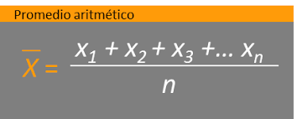

1. Calcule la media de varias notas ingresadas por teclado. El usuario ingresará tantas notas hasta que ingrese el “0”.

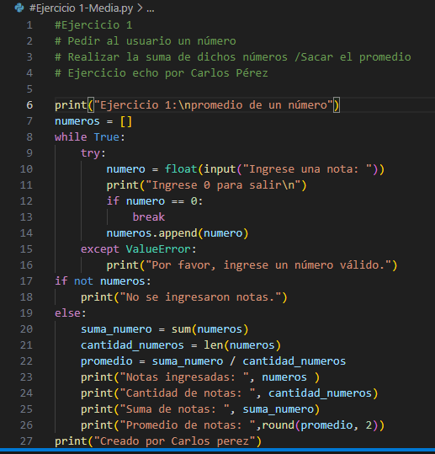

Ejecución del programa: Al iniciar pedirá al usuario cualquier nota el cual se acumulará dentro de un bucle, que al final dará el resultado de toda la operación junto con los números ingresados haciendo los respectivos cálculos tanto como suma como promedio.

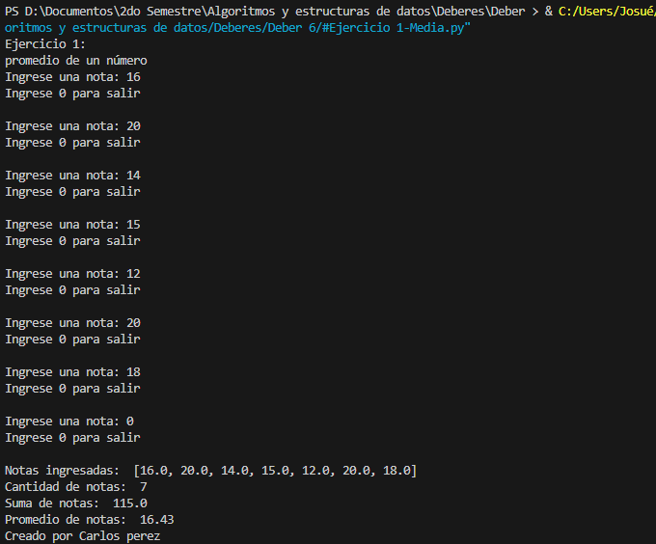

1. Dado un número entero positivo, mostrar su factorial. El factorial de un número se obtiene multiplicando todos los números enteros positivos que hay entre el 1 y ese número.

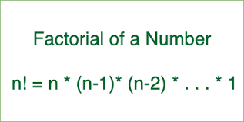

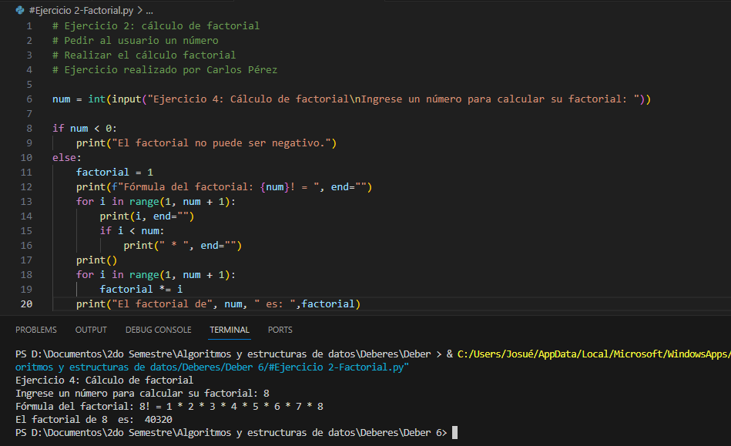

El programa almacena en una cadena de if-else el procedimiento a mostrar por lo que el usuario al ingresar un número al azar, inmediatamente se mostrara en pantalla la fórmula del factorial y su resultado.

1. Crear un bucle que cuente los números pares e impares del 1 al 100, los números deberán ser ingresados por teclado, hasta que el usuario digite “0”. Al finalizar, informar la cantidad de números pares y de impares leídos en total.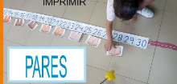

El RESULTADO DEL EJERCICIO SE MUESTRA EN LA SIGUIENTE PÁGINA

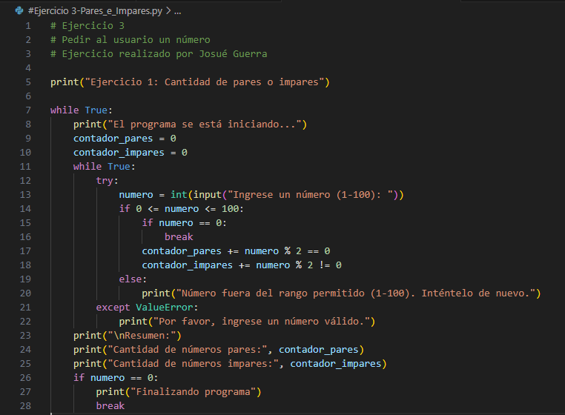

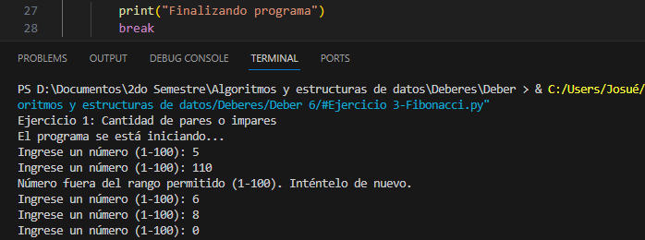**Ejecución del programa:**

El programa pedirá al usuario que inserte una serie de números al azar el cual se va almacenando, hasta que se presione 0 al final muestra la cantidad de pares e impares

1. Crear un programa que imprima la Sucesión de Fibonacci, desde el número 0 hasta el 1597, horizontalmente. (7 líneas de código)



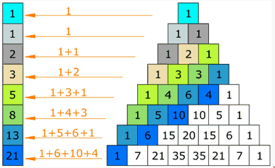

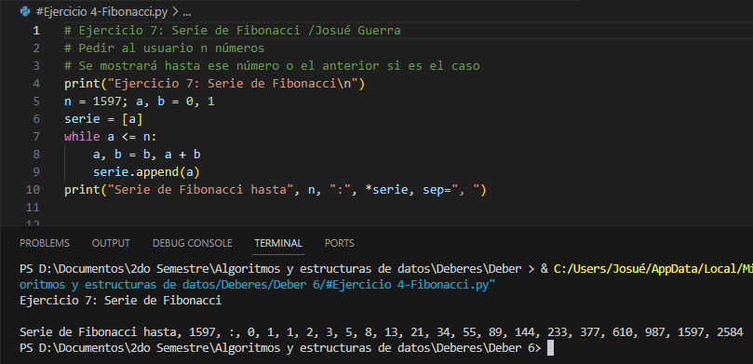

El programa está resumido en 7 Líneas de código las 3 primeras son comentarios, los cuales se indicaron en clase que deberían estar tanto el ejercicio, la orden como el nombre del creador del código.

**Tarea**

**Realizar los siguientes ejercicios**



1. While



Escriba un programa que simule un banco. El programa solicitará primero una cantidad, que será la cantidad de dinero que queremos ahorrar. A continuación, el programa solicitará una y otra vez las cantidades que se irán ahorrando, hasta que el total ahorrado iguale o supere al objetivo ($ 1000). El programa deberá comprobar que las cantidades sean positivas, no se permitirán ingresar cantidades negativas.

**Use WHILE o FOR, según crea conveniente**

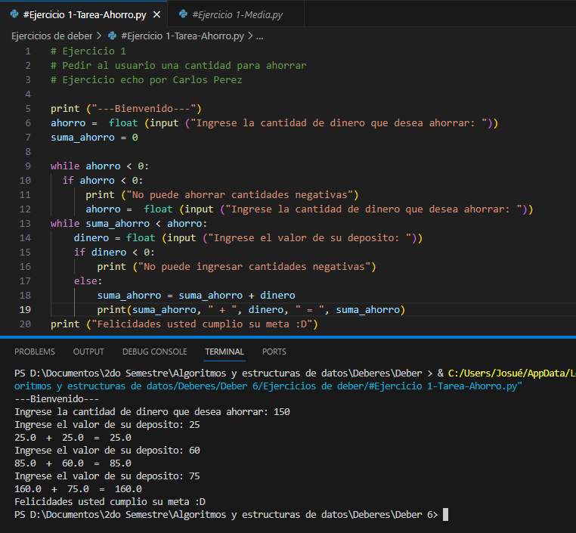

1. 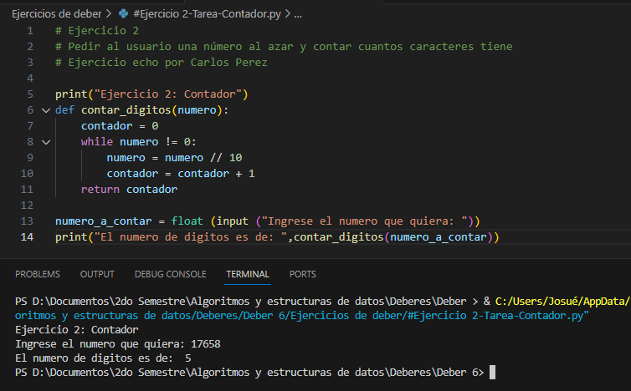Dado un número, cuente el número total de dígitos de un número. Por ejemplo, el número es 75869, por lo que la salida debería ser 5.  
   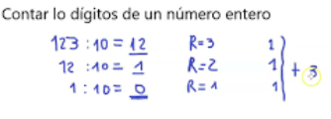
2. Mostrar un menú con tres opciones:

1- comenzar programa,

2- imprimir listado,

3-finalizar programa.

A continuación, el usuario debe poder seleccionar una opción (1, 2 ó 3). Si elige una opción incorrecta, informarle del error. El menú se debe volver a mostrar luego de ejecutada cada opción, permitiendo volver a elegir. Si elige las opciones 1 ó 2 se imprimirá un texto. Si elige la opción 3, se interrumpirá la impresión del menú y el programa finalizará.

LA EJECUCUIÓN Y EL CÓDIGO DEL PROBLEMA SE ENCUENTRA EN LA SIGUIENTE HOJA.

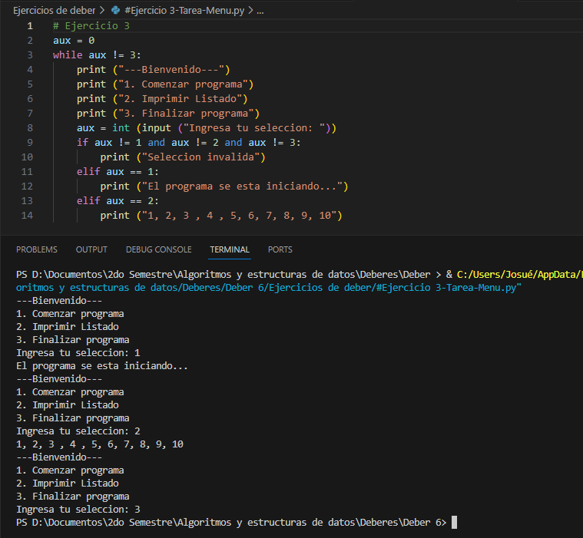

1. Crear un programa que permita al usuario ingresar los montos de las compras de un cliente (se desconoce la cantidad de datos que cargará, la cual puede cambiar en cada ejecución), cortando el ingreso de datos cuando el usuario ingrese el monto 0 .



Si ingresa un número negativo, no se debe procesar y se debe pedir que ingrese un nuevo monto. Al finalizar, informar el total a pagar teniendo que cuenta que, si las ventas superan el total de $1000, se le debe aplicar un 10% de descuento.

LA EJECUCUIÓN Y EL CÓDIGO DEL PROBLEMA SE ENCUENTRA EN LA SIGUIENTE HOJA.

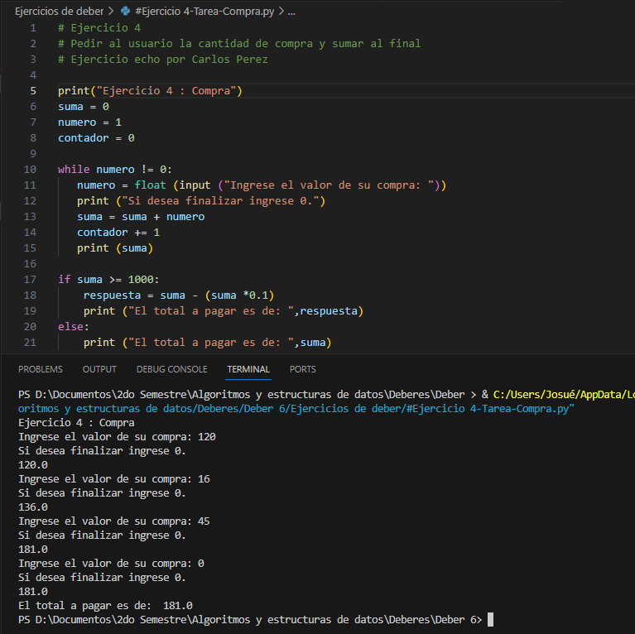

Se ingresan valores al azar lo cual se van almacenando dentro de un bucle hasta que el usuario inserte el número 0, e inmediatamente de presionar el valor de 0 saldrá el total a pagar.

1. **El día de la madre usted desea comprarle un regalo a su madre, usted visita almacenes Coral y decide comprarle varios objetos que le podrían gustar a su madre.**



El almacén tiene clasificados los artículos, según las siguientes categorías:

Perfumería, Joyería, Maquillaje, Ropa

Cada categoría tiene los siguientes artículos:

|  |  |  |  |
| --- | --- | --- | --- |
| **Perfumería** | **Costo $** | **Joyería** | **Costo $** |
| Tentación  Primavera  Otoño  Seducción | 30  28  15  35 | Aretes  Collar  Cadena  Pulsera | 7  5  20  15 |
| **Maquillaje** |  | **Ropa** |  |
| Sombras  Maquillaje  Labiales  Rimel | 8  5  4  6 | Blusa  Chaqueta  Pantalón  Abrigo | 25  60  18  90 |

Para adquirir los artículos, deberá seleccionar del menú **“Tipo de categoría”,** la categoría y luego podrá comprar el artículo.

Una vez que compre el artículo, el sistema le preguntará el subtotal de lo comprado y además, le preguntará si desea comprar otro artículo de esa categoría, si ya no desea comprar artículos de esa categoría, deberá salir al menú **“Tipo de categoría”,** y seleccionar otra categoría y seguir comprando artículos.

Al finalizar la compra, el sistema le presentará el subtotal de la compra con la cantidad de artículos comprados por categoría y por la compra total.

Por favor realice todos los controles que crea conveniente.

EL CÓDIGO Y SU EJECUCIÓN SE ENCUENTRAN EN LA SIGUIENTE PÁGINA

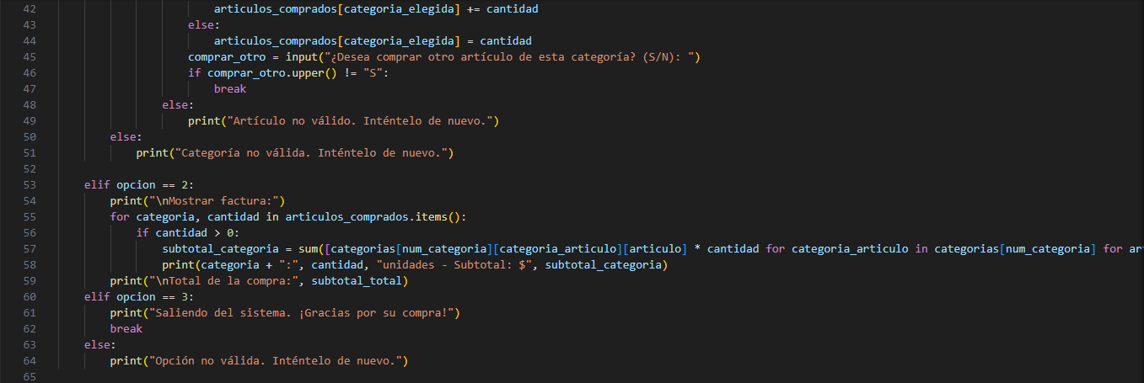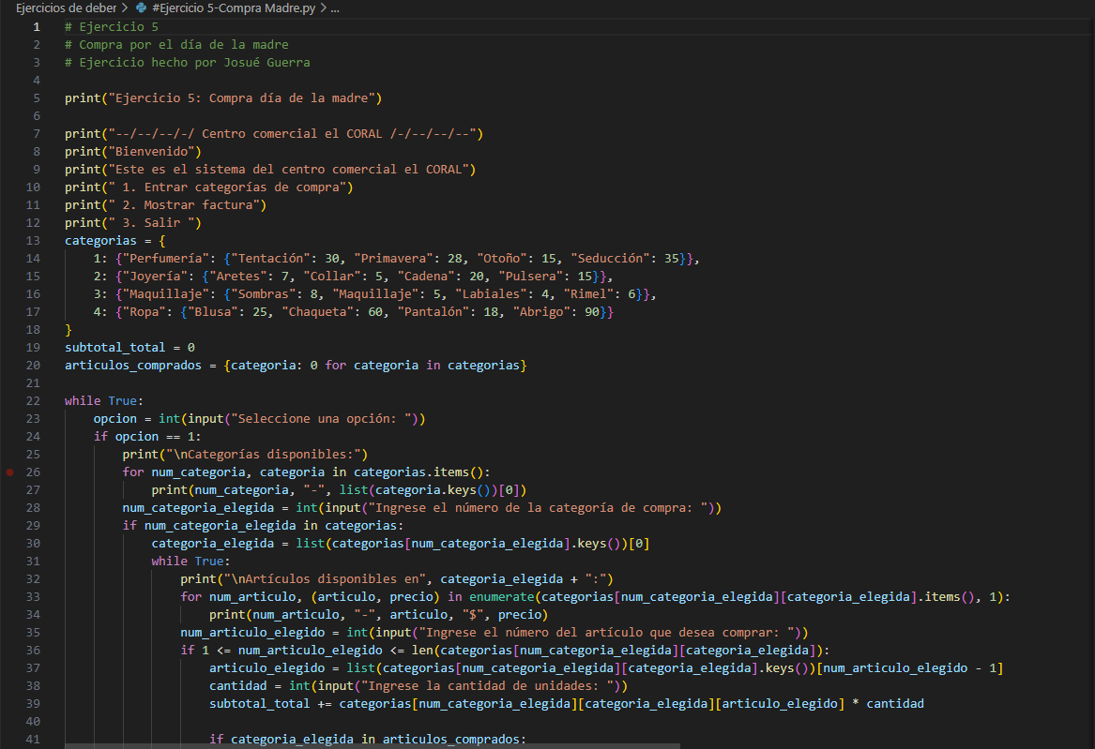

COMPLEMENTO DE CAPTURA DE LA LÍNEA 57:



EJECUCIÓN DEL CÓDIGO EN LA SIGUIENTE PÁGINA:

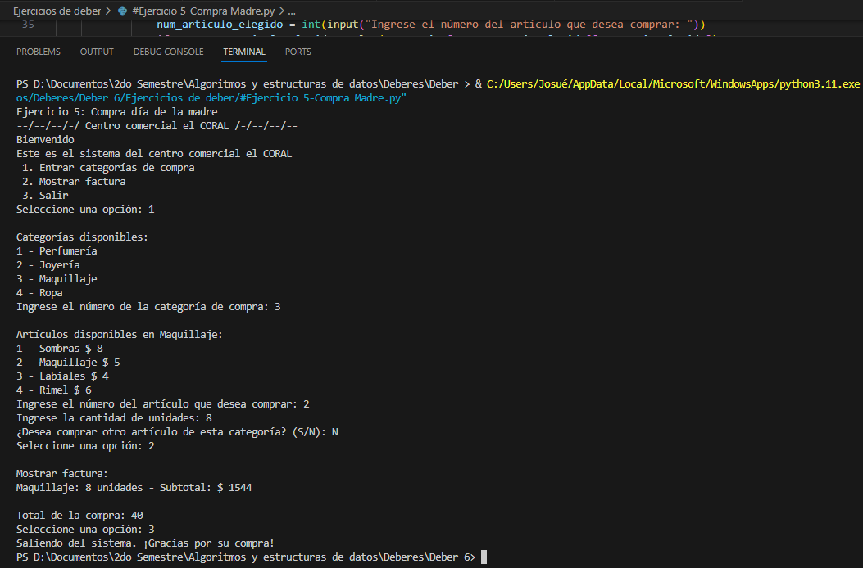

Como tal se presenta un menú para que el usuario pueda ingresar a las diferentes acciones, también se muestra las categorías y al presionar que desea ver la factura mostrara con el subtotal y el total a pagar, para finalizar o salir del sistema el usuario deberá presionar el número 3 y con eso podrá finalizar la compra.

1. Crear un programa que permita al usuario ingresar títulos de libros por teclado, finalizando el ingreso al leerse el string “*” (asterisco). Cada vez que el usuario ingrese un string de longitud 1 que contenga sólo una barra ("/") se considera que termina una línea. Por cada línea completa, informar cuántos dígitos numéricos (del 0 al 9) aparecieron en total (en todos los títulos de libros que componen en esa línea).

Finalmente, informar cuántas líneas completas se ingresaron.

Ejemplo de ejecución:

  
Libro: Los 3 mosqueteros  
Libro: Historia de 2 ciudades  
Libro: /  
Línea completa. Aparecen 2 dígitos numéricos.  
Libro: 20000 leguas de viaje submarino  
Libro: El señor de los anillos  
Libro: /  
Línea completa. Aparecen 5 dígitos numéricos.  
Libro: 20 años después  
Libro: *  
Fin. Se leyeron 2 líneas completas.

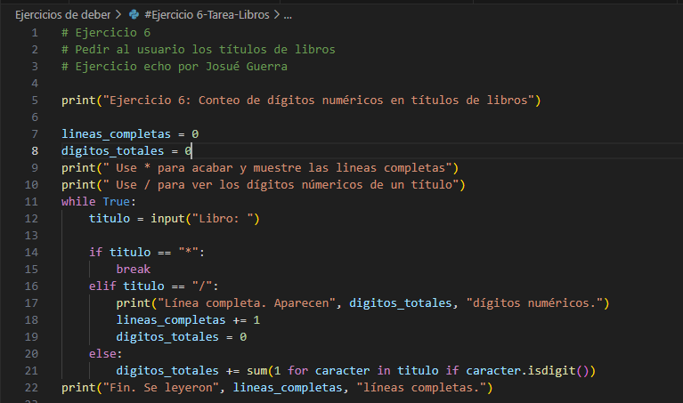

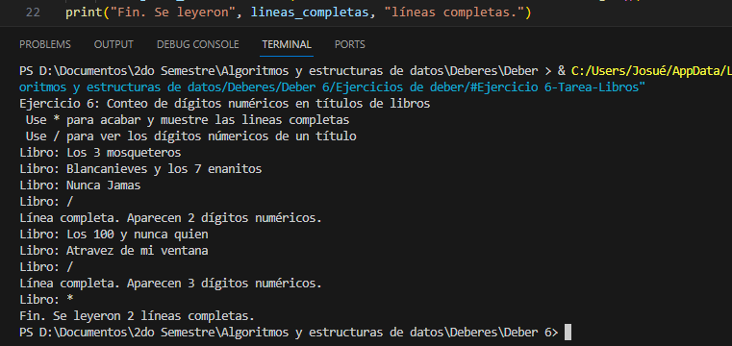Ejecución del código

**A continuación se presenta el enlace de GITHUB donde se encuentran los códigos de los ejercicios realizados en el deber.**

**ENLACE GITHUB:**

<https://github.com/JosueGuerra2023B/Estructuras-Datos2023B/tree/master/Deberes/Deber%206>

**ENTREGABLES:**

* Una vez culminada tu tarea, captura las pantallas de la ejecución del problema con tus datos y súbela en el apartado del aula virtual “S6-Tarea-6:
* Sube los ejercicios al git o al drive y entrega la url de los archivos .py
* Recuerda el nombre del archivo deberá ser: **Tarea6_Algoritmos_2023B_NApellido**.

**RECURSOS NECESARIOS**

* Acceso a Internet.
* Imaginación.
* VSC